  Văn phòng Thủ Đức  ĐC:Số 89 Đường 14, KDT Vạn Phúc 1,Thủ Đức, Hố Chí Minh  ĐT: 19002258  Email: hcm@saigontours.asia  Website: www.saigontours.asia | 
 | CÔNG TY TNHH GIAO THÔNG VẬN TẢI VÀ DU LỊCH SÀI GÒN |  | 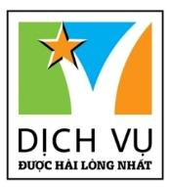
 | Văn phòng Hồ Chí Minh  ĐC: 219 Võ Văn Tần, Phường Bàn Cờ.TP Hồ Chí Minh  ĐT: 19002258  Email: hcm@saigontours.asia  Website: www.saigontours.asia | Văn phòng Hà Nội: ĐC: Tầng 6, 12 Khuất Duy Tiến, P. Thanh Xuân Trung, Q.Thanh Xuân  ĐT: 1900 2258  Email: hanoi@saigontours.asia  Website: www.saigontours.asia

DU LỊCH MÙA ĐÔNG HÀN QUỐC
SEOUL – NAMI - LOTTE WORLD -TRƯỢT TUYẾT
5 Ngày 4 Đêm | Vietjet Air

ĐIỂM NỔI BẬT - Chương trình hấp dẫn bao gồm:
- Tặng Painter Show
- Tặng mặc trang phục Hanbok
- Tặng vé tham quan khu trượt tuyết Elysian
Khách sạn 4 sao quốc tế gần trung tâm
Giờ bay đẹp
Chương trình đủ điểm- hấp dẫn
Tháp Namsan – 1 trong những biểu tượng của Hàn Quốc
Thêm suất ăn nhẹ chuyến bay về khuya
HÀNH TRÌNH
NGÀY 1 | TP.HỒ CHÍ MINH✈SEOUL ( Nghỉ đêm trên máy bay )
Tối : Quý khách có mặt tại sân bay Tân Sơn Nhất ga đi quốc tế. Trưởng Đoàn hướng dẫn làm thủ tục check in đáp chuyến đi Hàn Quốc (nghỉ đêm trên máy bay).
NGÀY 2 | SEOUL – TRƯỢT TUYẾT (Ăn sáng, trưa, tối)
Sáng: Đoàn đáp tới sân bay Incheon. Xe và HDV đón Đoàn dùng bữa sáng, sau đó tham quan:

- Đảo Nami – một trong những điểm đến hấp dẫn không thể bỏ qua dành cho những người muốn trải nghiệm Hàn Quốc vì cả bốn mùa đảo Nami đều mang những vẻ đẹp riêng vô cùng hấp dẫn, khiến bạn phải lòng ngay từ lần đầu đặt chân đến.
Trưa: Qúy khách dùng cơm trưa tại nhà hàng địa phương sau đó tham quan:
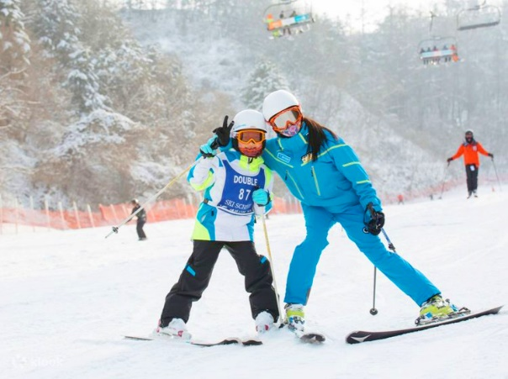
- Khu trượt tuyết Elysian– hệ thống khu giải trí phức hợp nằm trong khung cảnh hoành tráng của vùng núi . Quý khách có thể tận hưởng cảm giác thú vị trước thiên nhiên bao phủ tuyết trắng, lưu lại các bức ảnh kỷ niệm mùa tuyết rơi và trải nghiệm môn thể thao trượt tuyết trên đường trượt ( Không bao gồm phí thuê đồ, dụng cụ trượt dự kiến 20/12 mở cửa )
Tối: Đoàn dùng bữa tối tại nhà hàng địa phương, về lại khách sạn nhận phòng nghỉ .
NGÀY 3 | CITY SEOUL. (Ăn sáng, trưa, tối)
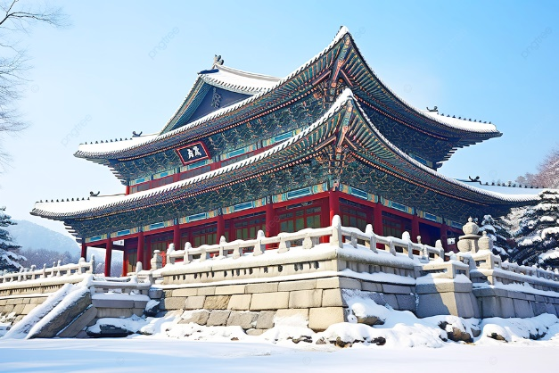
Sáng: Qúy khách dùng buổi sáng tại khách sạn sau đó tham quan.
- Sâm chính phủ, cửa hàng miễn thuế Duty free
- Cung điện Kyeongbok (Cảnh Phúc Cung) – cung điện hoàng gia nằm ở phía bắc của thủ đô Seoul, được xây dựng vào năm 1395 dưới triều vua Taejo thuộc triều đại Joseon.
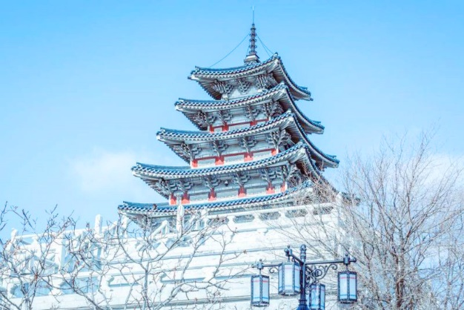
- Viện bảo tàng truyền thống dân gian Quốc Gia Triều Tiên – Nơi lưu giữ và bảo tồn các di sản văn hóa của Triều Tiên với trên 10.000 mẫu vật phản ánh các nghi lễ, tôn giáo, cách bài trí nhà cửa và các đồ vật trong gia đình Triều Tiên truyền thống.
- Nhà Xanh- Nơi làm việc của các đời tổng thống Hàn Quốc( chụp hình bên ngoài)
Trưa: Dùng bữa trưa tại nhà hàng địa phương.
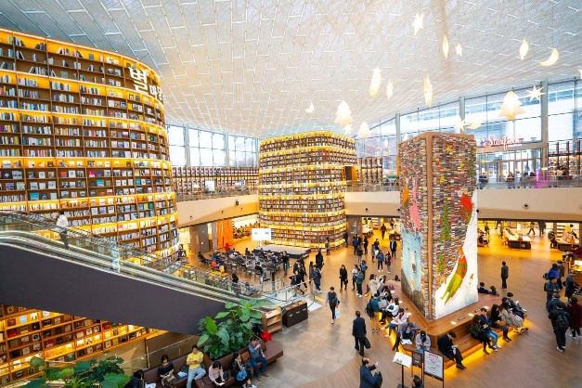
- Thư viện Starfield Gangnam – là một biểu tượng văn hóa, một điểm đến không thể bỏ qua khi ghé thăm Seoul, Hàn Quốc. Với các kệ sách cao 13 mét, là một không gian công cộng mở cửa đón chào bất kỳ ai đến thư viện để ngồi, thư giãn, nghỉ ngơi và đắm chìm trong hàng ngàn cuốn sách đa dạng. Ánh sáng tự nhiên tràn vào từ cửa sổ mái khiến thư viện trông càng hoành tráng hơn ngoài đời thực
- Suối Cheonggyecheon – con suối trong mát dài 5.8 km giữa lòng thủ đô Seoul.
Tối: Dùng buổi tối tại nhà hàng sau đó về khách sạn, nhận phòng. Nghỉ ngơi.
NGÀY 4 | SEOUL – LOTTE WORLD (Ăn sáng, trưa, tối)
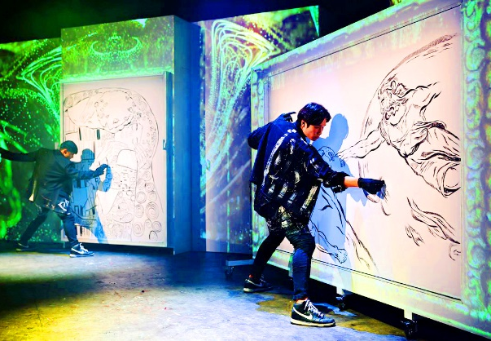
Sáng: Quý khách dùng bữa sáng tại khách sạn. Đoàn di chuyển đi tham quan mua sắm :
- Cửa hàng tinh dầu thông đỏ, cửa hàng nông sản, Mỹ phẩm nội địa
Trưa: Đoàn dùng bữa trưa tại nhà hàng địa phương, tham quan:
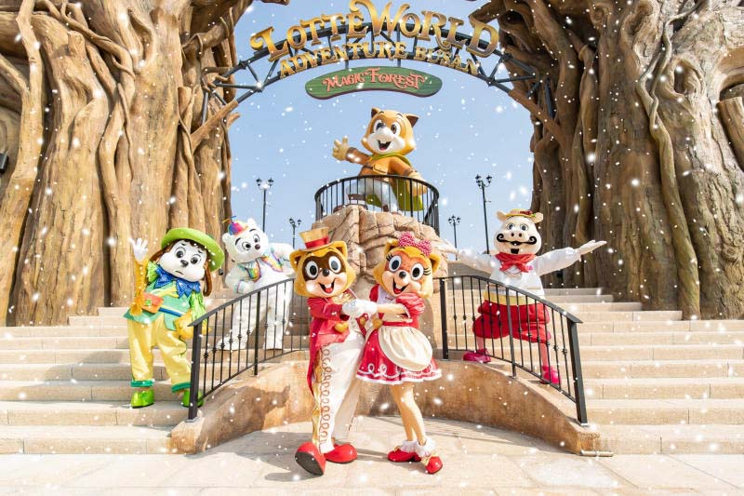
- Show Hero Painter - Khán giả sẽ được thưởng thức một vở kịch, một chương trình nghệ thuật và một vở nhạc kịch trong một buổi biểu diễn tạo ra khoảng 10 tác phẩm nghệ thuật trực tiếp.
- Lotte World- Một trong những công viên trong nhà lớn nhất với nhiều trò chơi phức hợp.
- Tham quan khu chợ Myeongdong – Một trong những khu phố sầm uất bậc nhất Hàn Quốc
Tối : Đoàn dùng bữa tối tại nhà hàng địa phương. Tự do khám phá Seoul về đêm với các khu chợ đêm của địa phương.

NGÀY 5 | SEOUL✈ TP HỒ CHÍ MINH (Ăn sáng, trưa, tối nhẹ)
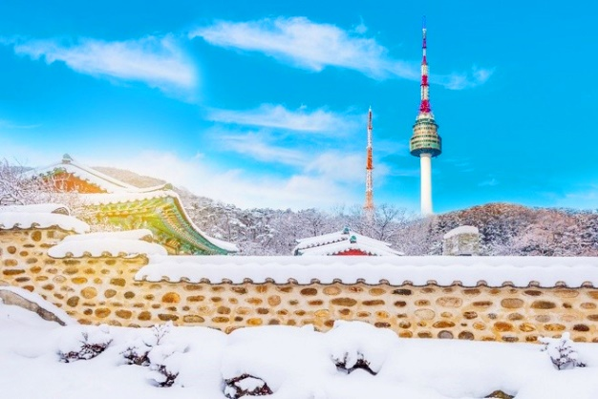
Sáng: Quý khách dùng bữa sáng tại khách sạn, làm thủ tục trả phòng.
- Tháp NamSan và làng cổ Namsan – tọa lạc trên núi Namsan mang đến cho du khách những góc nhìn toàn cảnh của thành phố, nơi đây đã trở thành một biểu tượng của Seoul. (tuỳ tình hình thời tiết cho phép khách lên tháp)
- Trải nghiệm làm Kimchi – mặc đồ Hanbok
Trưa: quý khách dùng bữa trưa tại nhà hàng địa phương sau đó di chuyển đến tạp hóa Poglim đóng hành lý.
Ăn tối nhẹ, Đoàn ra sân bay làm thủ tục đáp chuyến bay về lại Việt Nam.Về đến sân bay Tân Sơn Nhất đoàn làm thủ tục nhập cảnh Việt Nam và nhận lại hành lý cá nhân. Trưởng đoàn chào tạm biệt quý khách và hẹn gặp lại.

Chia tay Quý khách. Hẹn gặp lại quý khách!
Lưu ý: Các điểm tham quan trong chương trình sẽ linh động sao cho phù hợp với tình hình thực tế.


THÔNG TIN CHUYẾN BAY
VJ864 SGN-ICN 22:15-05:30
VJ861 ICN-SGN 21:15-00:40

NGÀY  KHỞI HÀNH (2026) |  | THÔNG TIN  CHUYẾN BAY | GIÁ TOUR TRỌN GÓI (VNĐ)
 |  | THÔNG TIN  CHUYẾN BAY | NGƯỜI LỚN  (từ 11 tuổi trở lên) | TRẺ EM  (2 - < 11 tuổi) |  | EM BÉ  (dưới 2 tuổi)
 |  | THÔNG TIN  CHUYẾN BAY | NGƯỜI LỚN  (từ 11 tuổi trở lên) | Ngủ chung giường với người lớn
Tháng 02  13 (26 Âm lịch)  14 (27 Âm lịch) | VJ864 SGN-ICN 22:40-05:45  VJ861 ICN-SGN 21:15-00:40 |  | 21.490.000 |  | 19.340.000 |  | 6.440.000
Tháng 02  21 Mùng 5) |  |  | 18.990.000 |  | 17.090.000 |  | 5.690.000
PHỤ THU PHÒNG ĐƠN: 6.800.000vnd/khách/tour

GIÁ TOUR  BAO GỒM | Quà tặng: nón du lịch  - Vé máy bay khứ hồi theo đúng chương trình của hãng hàng không VIETJET AIR (SGN-ICN-SGN)  - Phí an ninh sân bay, thuế phi trường 2 nước .  - Khách sạn tiêu chuẩn 4*(Orakai, Stanford, Sono calm, Sollago Meyeongdong, Golden Seoul hoặc tương đương), 2 người/phòng, lẻ ghép phòng hoặc phụ thu (nếu có)  - Visa nhập cảnh Hàn Quốc.  - Phục vụ 1 chai nước suối/khách/ngày  - Các bữa ăn chính theo văn hóa người Hàn như chương trình (các bữa ăn có thể thay đổi phù hợp với tuyến điểm tuy nhiên vẫn đảm bảo đủ số lượng và chất lượng bữa ăn tương đương hoặc hơn): mì udon, gà nướng, lẩu nấm, buffet nướng, cá nướng, thịt xào, canh sườn,...  - Xe máy lạnh vận chuyển suốt tuyến  - Vé tham quan theo chương trình.  - Bảo hiểm du lịch  - Trưởng đoàn Việt Nam và HDV địa phương phục vụ suốt tuyến theo chương trình.
GIÁ TOUR  KHÔNG BAO GỒM | - Chi phí cá nhân, hành lý quá cước, điện thoại, giặt ủi, tham quan ngoài chương trình.  - Do phụ thuộc vào thời gian đăng kí và Lãnh Sự cấp VISA, giá vé có thể thay đổi tại thời điểm xuất vé  - Phụ thu phòng đơn (nếu có): 6.800.000/khách/tour.  - Tips cho tài xế địa phương và hướng dẫn viên: 42USD/KHÁCH/TOUR  - Visa tái nhập Việt Nam cho khách quốc tịch nước ngoài:1.400.000/khách.  - Phí tham quan ngoài chương trình tour.  - Phí tách đoàn nếu không được sự đồng ý của trưởng đoàn: 200usd/khách/ngày  - Khách mang quốc tịch nước ngoài, phụ thu: 200usd
QUY ĐỊNH VÉ TRẺ EM | - Trẻ nhỏ dưới 2 tuổi: 30% giá tour người lớn (sử dụng giường chung với người lớn)  - Trẻ em từ 2 tuổi đến dưới 11 tuổi: 90% giá tour người lớn (Không có chế độ giường riêng)  - Trẻ em từ 2 tuổi đến dưới 11 tuổi: 100% giá tour người lớn (Có chế độ giường riêng)  - Trẻ em đủ 11 tuổi trở lên: 100% giá tour người lớn
QUY ĐỊNH MUA TOUR VÀ THANH TOÁN | - Khách hàng điền phiếu đăng ký và cung cấp hồ sơ xin visa trước ngày khởi hành ít nhất 20 ngày.  - Đóng tiền đặt cọc tour 9,000,000 VNĐ/khách (BAO GỒM PHÍ VISA + VÉ MÁY BAY)  - Hoàn tất thanh toán tiền tour trước 10 ngày so với ngày khởi hành (trường hợp quý khách bị lãnh sự quán báo rớt Visa sau khi đã đóng hết tiền tour, chúng tôi sẽ hoàn trả lại đầy đủ tiền tour theo đúng quy định).  - Khách quốc tịch được miễn visa hoặc đã có visa, chúng tôi sẽ trừ lại 500.000 VNĐ/khách  Trường hợp quý khách bị từ chối không cấp visa:  - Hoàn 100% tiền cọc -Trường hợp quý khách đăng ký và nộp hồ sơ trước 35 ngày so với ngày khởi hành ( Không áp dụng cho hình thức EVISA)  - Chi phí không hoàn lại là 3.500.000 VNĐ/khách – trường hợp khách đăng ký và nộp hồ sơ sau 30 ngày (Do các khoản đã chi trả như: lệ phí visa, phí dịch vụ visa, dịch thuật, thư bảo lãnh, cọc vé máy bay…)  - Hoàn tất tiền ký quỹ (nếu có) ngay sau khi khách hàng nhập cảnh VN  - Công ty sẽ hướng dẫn thủ tục visa, cách điền các mẫu đơn visa, đăng ký ngày nộp hồ sơ, quý khách vui lòng cung cấp đúng và đủ theo yêu cầu của bộ phận visa để đảm bảo kết quả visa của quý khách được thuận lợi  - Đối với hành khách trên 80 tuổi, bảo hiểm có thể miễn trừ trách nhiệm.
ĐIỀU KIỆN HỦY TOUR
- Hủy tour sau khi đăng ký phí phạt 50% tiền cọc
- Hủy tour trước 7 ngày phí phạt = 70% tổng giá tour chương trình. (Tính theo ngày làm việc)
- Hủy tour trước 5 ngày phí phạt = 75% tổng giá tour chương trình. (Tính theo ngày làm việc)
- Sau thời gian trên phí phạt = 100% tổng giá trị chương trình. (Tính theo ngày làm việc)
- Việc huỷ bỏ chuyến đi phải được thông báo trực tiếp với Công ty hoặc qua fax, email, tin nhắn điện thoại và phải được Công ty xác nhận. Việc huỷ bỏ bằng điện thoại không được chấp nhận.
- Thời gian hủy tour được tính cho ngày làm việc, không tính thứ bảy, chủ nhật và các ngày Lễ Tết.
- Đối với những khách đã có visa, Công ty sẽ giữ hộ chiếu 3 tháng (thời hạn hiệu lực của visa) hoặc đóng dấu hủy visa.
- Trong trường hợp bị dương tính sẽ được dời qua ngày gần nhất
LƯU Ý
- Hộ chiếu phải còn thời hạn sử dụng trên 6 tháng (Tính từ ngày khởi hành).
- Tour thuần túy du lịch, suốt chương trình Quý khách không được tách đoàn nếu không có sự đồng ý của trưởng đoàn. Nếu tách đoàn với sự đồng ý với trưởng đoàn, thì đóng phí tách đoàn 200$/khách/ngày.
- Nếu khách là Việt Kiều hoặc nước ngoài có visa rời phải mang theo lúc đi tour
- Trẻ em dưới 15 tuổi phải có bố mẹ đi cùng hoặc người được uỷ quyền phải có giấy uỷ quyền từ bố mẹ. Trẻ em dưới 11 tuổi ngủ chung giường với bố mẹ. Mỗi gia đình chỉ được kèm 1 trẻ em, trẻ thứ 2 phải tính tiền như người lớn
- Hồ sơ visa sau khi nộp vào Lãnh Sự Quán sẽ không được hoàn trả lại.
- Ngày khởi hành có thể dời lại ít nhất 1 tuần do phụ thuộc vào kết quả visa của Lãnh Sự Quán.
- Công ty không chiu trách nhiệm nếu quý khách bị từ chối nhập cảnh lãnh thổ Hàn Quốc vì lí do cá nhân, và sẽ không hoàn trả tiền tour nếu khách hàng bị cơ quan xuất nhập cảnh từ chối xuất cảnh hoặc nhập cảnh vì lí do cá nhân hay nhân thân
- Không giải quyết cho bất kì lí do thăm thân, kinh doanh…để tách đoàn.
- Do các chuyến bay phụ thuộc vào các hãng Hàng không nên trong một số trường hợp giờ bay có thể thay đổi mà không được thông báo trước.
- Do tính chất ghép lẻ, nếu không đủ 15 khách, Công ty sẽ dời ngày khởi hành và báo khách trước 1 tuần.
- Đối với từng trường hợp cụ thể, khách có thể được yêu cầu đặt cọc (ký quỹ) từ 10.000 USD – 15.000 USD/người trước chuyến đi (sau khi quay về Việt Nam, khách sẽ nhận lại đầy đủ số tiền đặt cọc). Sau khi có kết quả visa, nếu khách không đồng ý điều kiện trên, khách sẽ bị hủy visa đồng thời chịu mức phạt theo quy định “Điều kiện hủy phạt”.
- Quý khách vui lòng xem kỹ chương trình, giá tour, phần bao gồm và không bao gồm được liệt kê chi tiết trong chương trình.
- Tùy theo điều kiện thực tế mà chương trình tham quan có thể thay đổi hành trình lên xuống cho phù hợp tuy nhiên các tuyến điểm vẫn đảm bảo đầy đủ.
*** Công ty được miễn trừ trách nhiệm trong quá trình thực hiện tour nếu xảy ra các trường hợp bất khả kháng do thời tiết, thiên tai, dịch bệnh, đình công, bạo động, chiến tranh hoặc do máy bay, xe lửa, tàu thủy, xe điện bị trì hoãn hay bị hủy do thời tiết hoặc do kỹ thuật… dẫn đến tour không thể thực hiện tiếp được, Công ty không chịu trách nhiệm bồi thường thêm bất kỳ chi phí nào khác.

HỒ SƠ XIN VISA HÀN QUỐC
TẤT CẢ CÁC GIẤY TỜ PHOTO TRÊN GIẤY A4 VÀ ĐỀU PHẢI CÔNG CHỨNG (SAO Y)
Để tạo điều kiện cho việc xét duyệt visa được nhanh chóng, Quý khách vui lòng chuẩn bị & hoàn tất hồ sơ theo hướng dẫn sau đây:
- Cá nhân | - Hộ chiếu bản gốc còn giá trị sử dụng trên 6 tháng tính đến ngày kết thúc chuyến đi +hộ chiếu cũ (nếu có)  - 02 hình khổ 3,5cm x 4,5cm (nền trắng, hình chụp mới trong vòng 3 tháng gần nhất)  - Chứng minh nhân dân photo+ GỐC ĐỂ ĐỐI CHIẾU  - Bản sao công chứng giấy đăng ký kết hôn (nếu có), giấy ly hôn (nếu có)  - Giấy khai sinh (đối với trẻ em dưới 18 tuổi đi chung bố mẹ) + Thẻ học sinh/ sinh viên (photo mới nhất)  - Giấy ủy quyền đánh máy công chứng (nếu trẻ không đi chung với bố mẹ, hoặc chỉ đi chung với bố hoặc mẹ)  - Thông tin khai form xin visa Hàn Quốc theo mẫu, thông tin bằng cấp, người thân…
- Công việc | Khách hàng là chủ doanh nghiệp | Khách hàng là nhân viên
- Công việc | 1.Giấy phép đăng ký kinh doanh  2.Biên lai nộp thuế GTGT 1 năm gần nhất.  - Sao kê tài khoản doanh nghiệp 6 tháng gần nhất | 1.Xác nhận là nhân viên  2.Sao kê lương 6 tháng gần nhất  3.Bảo hiểm xã hội(chụp ảnh qua app VSS-ID)
- Công việc | Khách là người về hưu | Quyết định hưu trí có nhận lương, Thẻ hưu trí, BHXH (bản sao công chứng mới nhất)
- Công việc | Khách kinh doanh tự do | Kinh doanh tự do: chứng minh bằng hình ảnh hàng hoá chụp cùng đương đơn, các kênh bán hàng zalo, facebook, hoá đơn giao dịch, chứng từ mua bán,sao kê tài khoản 3 tháng gần nhất có xác nhận của ngân hàng, bằng cấp, chứng chỉ (nếu có)
 | Học sinh/Sinh viên | -Học sinh: thông tin trường học  -Sinh viên:Xác nhận Sinh viên, thẻ sinh viên  Trẻ em: Nếu không đi cùng Bố mẹ phải có Giấy uỷ quyền cho người trên 18 tuổi và phải chứng minh thêm Tài chính và công việc của Bố mẹ
- Tài chính | - Giấy tờ sở hữu nhà đất (sao y công chứng mới nhất) (nên có)  - Giấy đăng ký chủ quyền xe ô tô - photo công chứng mới nhất (nếu có)  - Hợp đồng cho thuê nhà (nếu có) – photo công chứng mới nhất (nếu có)
- Yêu cầu khác | - Tùy vào từng hồ sơ, khách được yêu cầu ký quỹ. Mức ký từ: 10.000 đến 15.000 USD/Khách  - Sau khi có kết quả visa nếu khách không thỏa điều kiện trên, Quý khách sẽ bị hủy visa  đồng thời chịu mức phạt theo quy định đã đề cập phía trên. Và bị giữ lại hộ chiếu 3 tháng.
ĐỐI VỚI NGƯỜI NƯỚC NGOÀI, VIỆT KIỀU, NGƯỜI GIÀ & TRẺ EM
- Quý khách mang quốc tịch nước ngoài phải có visa tái nhập Việt Nam hoặc visa rời phải mang theo lúc đi tour, mang công văn nhập cảnh visa và 02 ảnh 4x6cm (phông trắng).
- Quý khách mang 2 Quốc tịch (chưa nhập quốc tịch) vui lòng thông báo với nhân viên bán tour ngay thời điểm đăng ký tour và nộp bản gốc kèm các giấy tờ có liên quan (nếu có).
- Quý khách chỉ mang thẻ xanh (thẻ tạm trú tại nước ngoài) và không còn hộ chiếu VN còn hiệu lực thì không du lịch sang nước thứ ba được.
- Trường hợp trẻ em đi với người nhà (không phải Bố Mẹ) phải nộp kèm giấy ủy quyền được chính quyền địa phương xác nhận (do Bố Mẹ ủy quyền dắt đi tour).
- Đối với khách hàng hơn 70 tuổi, quý khách và gia đình cam kết đảm bảo tình trạng sức khoẻ để có thể tham gia tour với công ty khi đăng ký. Bất cứ sự cố nào xảy ra trên tour, Công Ty sẽ không chịu trách nhiệm.
- Phụ nữ mang thai (không quá 30 tuần) khi đăng ký tour, phải xuất trình sổ khám sức khỏe định kỳ và đảm bảo đủ sức khỏe tham gia tour với công ty khi đăng ký và có giấy đảm bảo đủ điều kiện bay khi tính từ ngày khởi hành đến kết thúc tour. Bất cứ sự cố nào xảy ra trên tour, Công Ty sẽ không chịu trách nhiệm.
Chúc quý khách một chuyến đi thú vị và bổ ích!

